Warszawa, 22 sierpnia 2019 r.
Informacja prasowa
Piękny kolor pod kontrolą, czyli jak dbać o włosy farbowane?
Piękne, lśniące, wyraziste, o głębokim kolorze… Takie są włosy na chwilę po farbowaniu. Aby cieszyć się intensywnym kolorem dłużej, warto prawidłowo o niego dbać. Wystarczy przestrzegać kilku zasad i zaopatrzyć się w dobre, naturalne kosmetyki, by zachować blask i piękny odcień głębokiego brązu, intensywnej czerni, czy delikatnego blondu. Eksperci marki Natura Siberica zdradzają, jak dbać o włosy farbowane.
Zdrowe nawyki
Po wyjściu z salonu fryzjerskiego warto przemyśleć swoje nawyki. Włosy farbowane powinny mieć jak najmniejszą styczność z suszarką i prostownicą. Wysoka temperatura wysusza włosy i może powodować blaknięcie koloru. Najlepiej, żeby wysychały samoczynnie, bądź były suszone chłodnym strumieniem powietrza. Szczególną uwagę należy zachować także podczas wakacji. Słońce oraz słona woda nie są sprzymierzeńcami włosów farbowanych. W upalne dni lepiej chronić je przed promieniami UV.
Mycie pod kontrolą
Świeży wygląd to podstawa. Jednak po farbowaniu lepiej unikać codziennego mycia włosów. Zalecane jest mycie dwa razy w tygodniu, szczególnie w przypadku włosów przesuszonych i łamliwych. Kluczem jest także dobór odpowiedniego szamponu. Warto wybrać ten z naturalnym składem, który nie tylko zatrzyma kolor na dłużej, ale także nie obciąży dodatkowo włosów.
Pielęgnacja
Włosy farbowane potrzebują również szczególnej opieki i pielęgnacji. Koniecznie trzeba je regularnie odżywiać, sięgając po naturalne odżywki przeznaczone do włosów po koloryzacji, które głęboko zadbają o włosy oraz pomogą zatrzymać pożądany kolor. Dobra odżywka nawilży oraz ułatwi rozczesywanie. Taki odżywczy zabieg warto przeprowadzać dwa razy w tygodniu.
Eksperci marki Natura Siberica polecają botaniczną linię Flora Siberica, w której skład wchodzą kosmetyki przeznaczone dla włosów farbowanych. Wyjątkowe receptury pielęgnacyjne tej linii specjalnej, stanowią selektywny dobór naturalnych składników oraz ziół. Kosmetyki Flora Siberica posiadają certyfikat ECOCERT Cosmos Natural, który gwarantuje naturalny skład, a także bezpieczeństwo stosowania produktów.

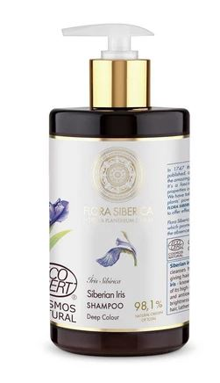
Naturalny szampon chroniący kolor włosów Siberian Iris Flora Siberica
Zawierający 98,1% składników naturalnych szampon do włosów farbowanych, który delikatnie oczyszcza i pielęgnuje włosy. Wydobywa naturalną głębię koloru i nadaje włosom blask. Bogaty w witaminę E, olejki eteryczne i antyoksydanty dziko rosnący irys syberyjski wzmacnia i sprawia, że stają się miękkie i lśniące. Szampon posiada certyfikat ECOCERT COSMOS NATURAL.
Pojemność: 480 ml
Cena: 30.25 zł
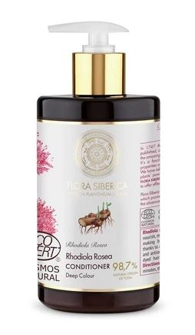
Naturalna odżywka chroniąca kolor włosów Rhodiola Rosea Flora Siberica
Zawierająca 98,7% składników naturalnych odżywka, która wydobywa głębię koloru, przez co idealnie sprawdzi się w pielęgnacji i ochronie włosów farbowanych. Odżywia włosy, wzmacnia ich blask oraz ułatwia rozczesywanie. Organiczny różeniec górski bogaty w liczne olejki eteryczne i antyoksydanty, wspomaga nawilżenie i odbudowę włosów farbowanych, przywracając im zdrowy blask. Odżywka posiada certyfikat ECOCERT COSMOS NATURAL.
Pojemność: 480 ml
Cena: 30.25 zł
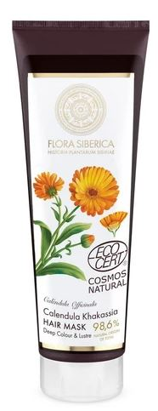
Naturalna maska chroniąca kolor włosów Calendula Khakassia Flora Siberica
Zawierająca 98,6% składników naturalnych, dedykowana włosom farbowanym maska, która pomaga zachować głębię i intensywność koloru. Skutecznie odżywia i wzmacnia, nadając włosom olśniewający blask. Organiczny nagietek z regionu Chakasji dzięki wyjątkowej kompozycji olejków eterycznych, karotenu i witaminy C, głęboko nawilża i odbudowuje włosy, chroniąc ich kolor na dłużej. Maska posiada certyfikat ECOCERT COSMOS NATURAL.
Pojemność: 200 ml
Cena: 23.99 zł

Produkty dostępne w oficjalnym sklepie marki www.naturasiberica.com.pl
Odwiedź nas na:
Facebooku: https://www.facebook.com/NaturaSibericaPolska/
Instagramie: https://www.instagram.com/naturasibericapolska/

Dossier marki
Natura Siberica to marka kosmetyków naturalnych produkowanych w Unii Europejskiej ze składników roślinnych pochodzących z Syberii. Formuła produktów oparta jest na starannie wyselekcjonowanych i przygotowanych ekstraktach i olejach roślinnych. Rośliny syberyjskie wykorzystywane do produkcji kosmetyków Natura Siberica hodowane są na certyfikowanych farmach organicznych (UE 834/07) lub pozyskiwane są metodą dzikich zbiorów. Większość z nich posiada również certyfikaty głównych europejskich stowarzyszeń ekologicznych: ICEA (Włochy), Ecocert (Francja), BDIH (Niemcy) czy Soil Association (Anglia).
Kontakt dla mediów:
Paula Minkus
Triple PR
ul. Jaktorowska 5/68, Warszawa
22 216 54 20, 601 542 502
paula.minkus@triplepr.pl
www.triplepr.pl

